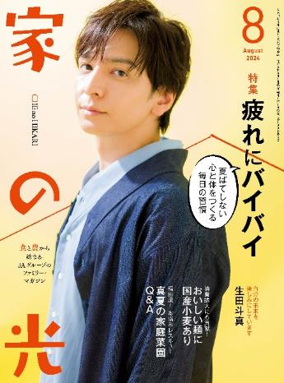

**収納力抜群！**

**ポケットたっぷり**

**カフェエプロン**

・手 芸・

８月号読みどころ

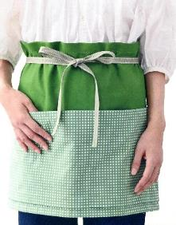

表紙の人

生田 斗真

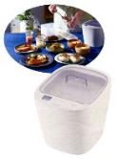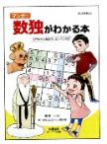****

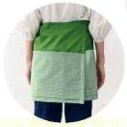

**(P56～60)**

発酵メーカー

創刊100周年記念企画に向けたアンケート。ご協力いただいた方の中から抽選で100名様にすてきなプレゼント！

数独本

アロマストーンセット

**（P112～114）**

**）**

* **おすすめ学習企画●**

疲れにバイバイ

夏ばてしない体と心をつくる毎日の習慣

発見！ ＳＤＧｓのアイデア 第21回

**余り布が生まれ変わる**

**裂き織をおしゃれに**

**ブランド化**

**〈特 集 〉**





**(Ｐ98～99）**

楽しく学ぶ

ＪＡドリル　第28回

みんなと共に考えればいろいろ解決！

**JAの特徴③ 組合員組織の存在**

**第14回 光熱費の節約にも**

**補助金でおトクに**

**省エネリフォーム**

年々体の疲れが取れなくなり、おまけに心まで？　「運動」「食事」「メンタル」の3つの面からのメンテナンス術を紹介。

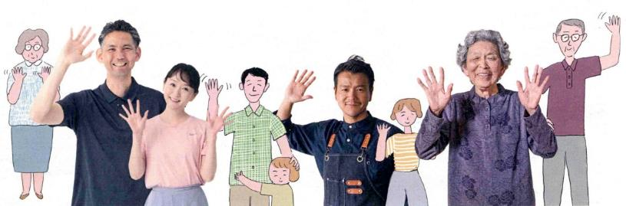

**（P157～159）**

**（P172～175）**

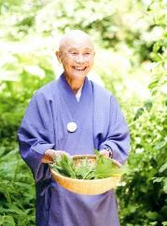

ちょっとだけ自分磨きの旅へ

春らんまん

の京都

**（P14～43）**

**読者投稿募集**

**今日も明日も**

**おかげさんで**

美輪明宏の人生相談　　　　　　　　　　　（P13）

創刊100周年『家の光』読者体験手記　　　（P80）

食農教育　紙芝居コンクール　　　　　　　(P100）

つながる　ひろがる　絵手紙のわ (P111)

『家の光』８月号アンケート (P113)

「あなたとわたしのハッピーアワー」企画 (P123)

家の光 読者文芸(詩・短歌・俳句・川柳)　 (P125)

脳トレワールド　　　　　　　　　 (P127)

フレミズ井戸端会議　　　　　　　　　　 （P171）

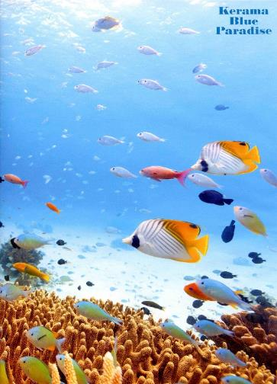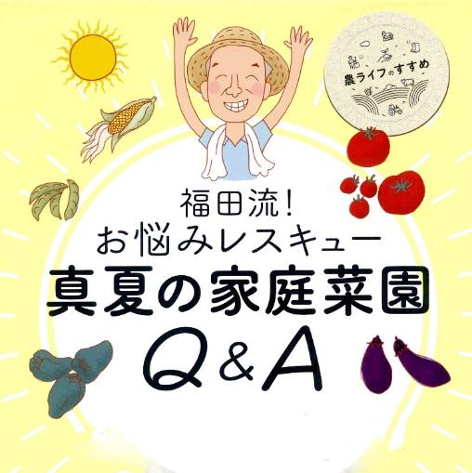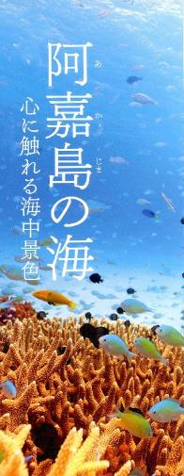

**第16回**

**すくすく育つ夏野菜に**

**元気をもらいます**

**音羽山観音寺住職 後藤 密榮**

**（P192～193）**

**5）**

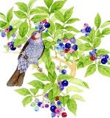

**今月の**

**結びを楽しむ編**

**第４回**

**トウガラシを**

**編む**

**好評連載　阿部真由美の**

四季を彩る庭だより



酷暑トラブルの解決策！

**（Ｐ62～70）**

**（P61）**

**（Ｐ71）**

**野鳥に学ぶ**

**ブルーベリーの収穫**

**（P8～11）**